Schlüter-FINEC-AC Dekorprofil
Schlüter-Systems

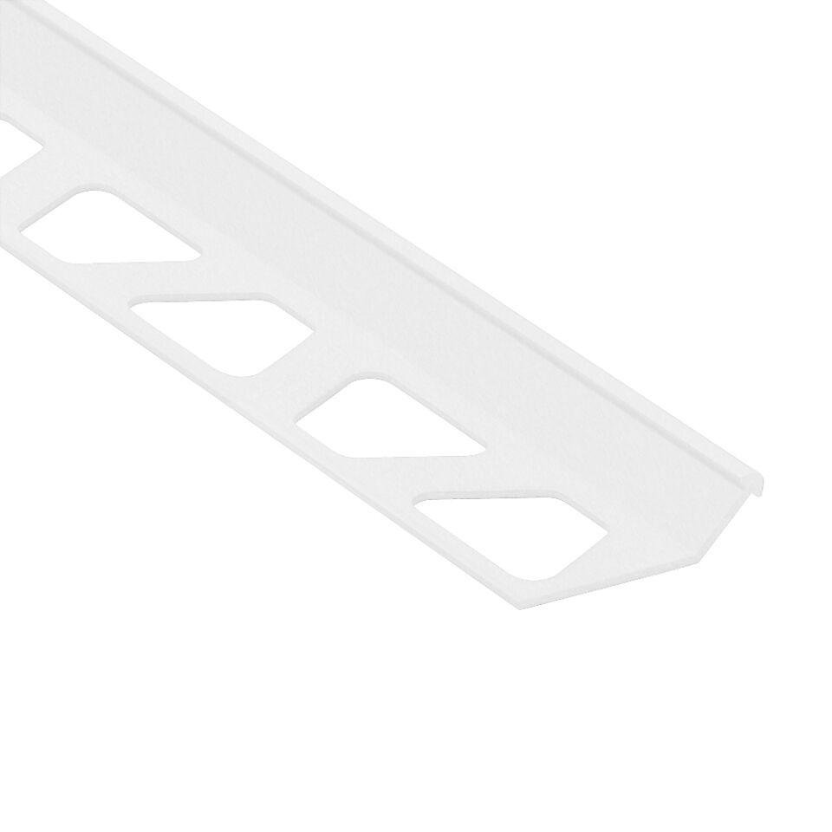Eigenschaften
Farbton
nach RAL-Farbkarte, schwarz, weiß
Oberfläche
matt
Profilart
Abschlussprofil, Wandprofil
Werkstoff
Aluminium
Höhe (mm)
2,50 - 15,00
Länge (mm)
2.500,00
Farbtonbezeichnung Hersteller
brillantweiß, graphitschwarz

